单管瞬变流研究
图1所示为一根水平管道，前端接上游水库，末端接阀门，阀门末端为大气出流，图中为阀门全开时管道末端的水头(以管道中心线为基准)，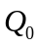为阀门全开时管道中流量。系统的参数如下：
管道进口水库水位(以管道中心线为基准)：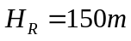
管道长度：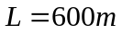；波速：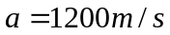；直径：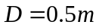；
达西－威斯巴哈摩擦系数：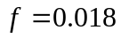；管道分段：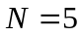；
重力加速度：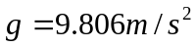。
阀门全开时阀门开启面积和流量系数乘积：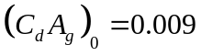；
阀门关闭规律：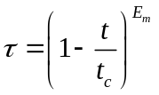，其中，是关闭时间，为阀门无量纲开度，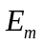为指数。
阀门开启规律：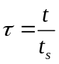，其中，是总开启时间，为阀门无量纲开度。
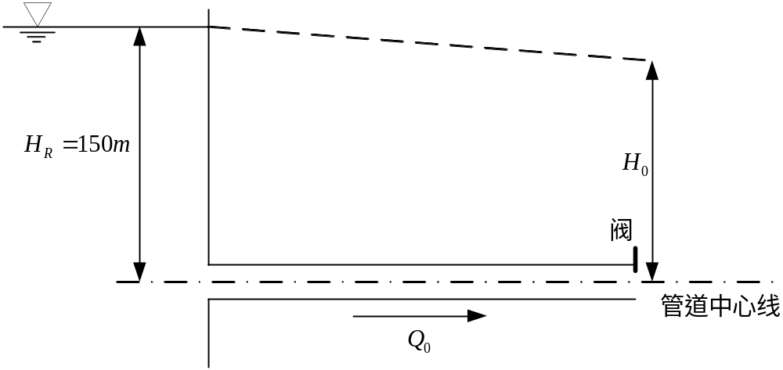
图1 单管连接水库和阀门示意图

- 计算初始阀门全开时管道中流量和管道末端水头；
- 系统初始时阀门全开，阀门关闭规律中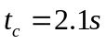，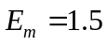，计算管道中阀门关闭时系统中压力和流量变化情况，并对管道分段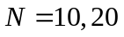时分别进行计算，比较计算结果。要求给出管道中各计算节点的压力、流量变化曲线，计算时间不小于20s；
- 系统初始时阀门全开，阀门关闭规律中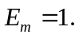，对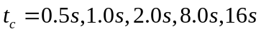时分别计算管道中各点压力和流量变化情况，比较不同关闭规律对管道末端压力变化的影响，要求给出管道中各计算节点的压力、流量变化曲线，计算时间不小于30s；
- 系统初始时阀门全关，阀门采用线性开启规律，开启时间为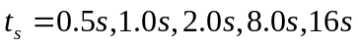时，分别计算管道中各点压力和流量变化情况，比较不同开启规律对管道末端压力变化的影响，要求给出管道中各计算节点的压力、流量变化曲线，计算时间不小于30s；
- 系统初始时阀门全关，假定管子上端的水库表面有一系列正弦波经过，所以有：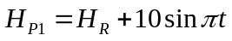，计算管道中各点压力、流量变化，计算时间不小于30s；
- 分析阀门周期性动作规律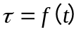，例如：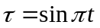，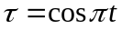，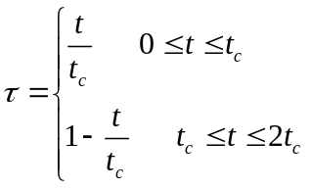，……，可以自己创立周期性函数，分析阀门周期性动作时管道中各点压力和流量变化规律：
- 改变管道波速、管道长度、管道损失系数，对阀门关闭工况进行过渡过程计算，分析各参数对管道中压力、流量的影响。
- 考虑管道损失系数在过渡过程中变化，建立瞬变流计算模型进行分析。

